**BỘ GIÁO DỤC VÀ ĐÀO TẠO**

**TRƯỜNG ĐẠI HỌC DUY TÂN**



**Tên đề tài:**

**XÂY DỰNG WEBSITE KINH DOANH THIẾT BỊ ĐIỆN TỬ TÍCH HỢP AI CHATBOX VÀ THANH TOÁN ONLINE**

**∙•🙞🟏🙜•∙**

**TÀI LIỆU DATABASE**

GVHD: Trần Nhật Vinh

SVTH:

Đỗ Công Chính 27211237686

Lê Anh Tuấn 27211202269

Võ Tuấn Kiệt 27211201773

Nguyễn Huyền Trang 27201224610

Nguyễn Quốc Kiệt 27211228983

**Đà Nẵng, tháng 09 năm 2024**

**THÔNG TIN DỰ ÁN**

|  |  |  |  |  |
| --- | --- | --- | --- | --- |
| **Dự án viết tắt** |  | | | |
| **Tên dự án** | Xây dựng website kinh doanh thiết bị điện tử tích hợp AI Chatbot và thanh toán online | | | |
| **Ngày bắt đầu** | 29/03/2025 | **Ngày kết thúc** | | 10/5/2025 |
| **Nơi thực hiện** | Khoa Công nghệ thông tin – Đại học Duy Tân | | | |
| **Giảng viên hướng dẫn** | ThS. Trần Nhật Vinh  Email: trannhatvinh@dtu.edu.vn  Phone: 0918577644 | | | |
| **Chủ sở hữu** | Nguyễn Huyền Trang  Email: : [huyetrang150503@gmail.com](mailto:huyetrang150503@gmail.com)  Tel: 0387631729 | | | |
| **Quản lý dự án** | Đỗ Công Chính | | [congchinh.90814@gmail.com](mailto:congchinh.90814@gmail.com) | 0935005033 |
| **Thành viên trong đội** | Lê Anh Tuấn | | ltuan612003@gmail.com | 0869256153 |
| Võ Tuấn Kiệt | | kiet24102003@gmai.com | 0905033108 |
| Nguyễn Quốc Kiệt | | nqkiet7603@gmail.com | 0833465336 |
| Nguyễn Huyền Trang | | huyetrang150503@gmail.com | 0387631729 |

**THÔNG TIN TÀI LIỆU**

|  |  |
| --- | --- |
| **Tên dự án** | Xây dựng hệ thống quản lý và kiểm duyệt văn bản tích hợp chữ ký số với thuật toán RSA |
| **Tiêu đề tài liệu** | Plan document |
| **Người thực hiện** | Đỗ Công Chính |

**LỊCH SỬ CHỈNH SỬA TÀI LIỆU**

|  |  |  |  |
| --- | --- | --- | --- |
| **Phiên bản** | **Người chỉnh sửa** | **Ngày** | **Ghi chú** |
| 1.0 | Đỗ Công Chính | 29/03/2025 | Tạo tài liệu |
| 1.1 | Đỗ Công Chính | 03/04/2025 | Chỉnh sửa tài liệu |

**PHÊ DUYỆT TÀI LIỆU**

|  |  |  |  |
| --- | --- | --- | --- |
| **Người hướng dẫn** | Trần Nhật Vinh | **Chữ ký** |  |
| **Ngày** | …./…./2025 |
| **Chủ sở hữu** | Nguyễn Huyền Trang | **Chữ ký** |  |
| **Ngày** | …./…./2025 |
| **Quản lý dự án** | Đỗ Công Chính | **Chữ ký** |  |
| **Ngày** | …./…./2025 |
| **Thành viên** | Nguyễn Quốc Kiệt | **Chữ ký** |  |
| **Ngày** | …./…./2025 |
| Lê Anh Tuấn | **Chữ ký** |  |
| **Ngày** | …./…./2025 |
| Võ Tuấn Kiệt | **Chữ ký** |  |
| **Ngày** | …./…./2025 |
| Nguyễn Huyền Trang | **Chữ ký** |  |
| **Ngày** | …./…./2025 |

**MỤC LỤC**

1. LỰA CHỌN CƠ SỞ DỮ LIỆU 5

2. THIẾT KẾ CƠ SỞ DỮ LIỆU 5

2.1. Lược đồ cơ sở dữ liệu 5

2.2. Thiết kế kiến trúc bảng 6

2.3. Sơ đồ thực tế liên kết 11

# **LỰA CHỌN CƠ SỞ DỮ LIỆU**

* Hệ thống của chúng tôi sử dụng Hệ quản trị cơ sở dữ liệu MySQL.
* MySQL là một hệ thống quản trị cơ sở dữ liệu mã nguồn mở (RDBMS), nó nằm trong số những hệ thống quản trị cơ sở dữ liệu phổ biến bậc nhất thế giới, được rất nhiều nhà phát triển ưa chuộng.
* MySQL có những đặc điểm nổi bật như sau:
* Nó là một hệ thống quản trị cơ sở dữ liệu có tốc độ cao, bảo mật, ổn định, dễ sử dụng.
* Được phát hành lần đầu tiên vào năm 1995, tính đến nay thì đã có một lượng người dùng khổng lồ cùng với các diễn đàn hỏi đáp, sẵn sàng trợ giúp bạn khi gặp phải bất kỳ khó khăn nào.
* MySQL là miễn phí, chúng ta có thể tải trực tiếp tại trang chủ: <https://www.mysql.com>
* Bởi vì tốc độ cao cùng tính bảo mật, MySQL có thể được xem là sự lựa chọn hàng đầu trong việc phát triển các ứng dụng có truy cập cơ sở dữ liệu trên internet, nó đặc biệt phù hợp làm nơi lưu trữ dữ liệu cho các trang web được viết bằng ngôn ngữ Java, PHP, Perl, NodeJS v.v...
* Ứng dụng của chúng tôi được thiết kế và xây dựng trên cơ sở dữ liệu MySQL.

# **THIẾT KẾ CƠ SỞ DỮ LIỆU**

## **Lược đồ cơ sở dữ liệu**

**Danh sách bảng và các trường dữ liệu trong cơ sở dữ liệu**

### 1. chi_tiet_hoa_don (MaHD, MaSP, TenKH, GiaGoc, TyLeKM, SoLuongMua)

* Dùng để lưu thông tin chi tiết của từng sản phẩm trong mỗi hóa đơn.

### 2. ct_khuyen_mai (MaKM, MaSP, TyLeKM, GhiChu, SoLuong)

* Dùng để lưu thông tin chi tiết về các chương trình khuyến mãi áp dụng cho sản phẩm.

### 3. danhgia (MaDG, MaSP, TenDangNhap, SoSao, NoiDung, NgayDG, TrangThai)

* Dùng để lưu đánh giá của người dùng về sản phẩm.

### 4. danh_muc (MaDM, TenDM, TrangThai, MaThue)

* Dùng để lưu thông tin danh mục sản phẩm.

### 5. hoa_don (MaHD, TenDangNhap, NgayHD, SDT, DiaChi, HoTenNN, GhiChu, TrangThai)

* Dùng để lưu thông tin hóa đơn của khách hàng.

### 6. khuyen_mai (MaKM, TenKM, NgayBD, NgayKT, TrangThai)

* Dùng để lưu thông tin chương trình khuyến mãi.

### 7. loai_tk (MaLoai, TenLoai, MoTa)

* Dùng để lưu thông tin về các loại tài khoản trong hệ thống.

### 8. nhap_xuat (MaNhapXuat, MaSP, SoLuong, NgayNhap, LoaiNX)

* Dùng để lưu thông tin nhập xuất hàng hóa trong kho.

### 9. san_pham (MaSP, TenSP, MaDM, GiaBan, MoTa, TrangThai)

* Dùng để lưu thông tin sản phẩm trong hệ thống.

### 10. tai_khoan (TenDangNhap, MatKhau, HoTen, Email, SDT, DiaChi, MaLoai, TrangThai)

* Dùng để lưu thông tin người dùng trong hệ thống.

### 11. thue (MaThue, TenThue, TyLe, MoTa, TrangThai)

* Dùng để lưu thông tin về các loại thuế áp dụng trong hệ thống.

## **Thiết kế kiến trúc bảng**

* Table chi_tiet_hoa_don: Dùng để chứa thông tin chi tiết về người dùng trong hệ thống

|  |  |  |  |  |  |
| --- | --- | --- | --- | --- | --- |
| **Field** | **Type** | **Null** | **Key** | **Default** | **Extra** |
| MaHD | Int (11) | Yes |  |  |  |
| MaSp | Int (11) | Yes |  |  |  |
| TenKH | Varchar (50) | Yes |  | Null |  |
| GiaGoc | double | Yes |  | Null |  |
| TyleKM | double | Yes |  | Null |  |
| SoLuongMua | Int (11) | Yes |  | Null |  |

* Table ct_khuyen_mai: Dùng để chứa thông tin chi tiết về người dùng trong hệ thống

|  |  |  |  |  |  |
| --- | --- | --- | --- | --- | --- |
| **Field** | **Type** | **Null** | **Key** | **Default** | **Extra** |
| MaKM | Int (11) | Yes |  |  |  |
| MaSP | Int (11) | Yes |  | NULL |  |
| TyleKM | Double | Yes |  | NULL |  |
| GhiChu | Int (11) | Yes |  | NULL |  |
| SoLuong | Int(11) | Yes |  | NULL |  |

* Table danhgia: Dùng để chứa thông tin về các chuyên ngành

|  |  |  |  |  |  |
| --- | --- | --- | --- | --- | --- |
| **Field** | **Type** | **Null** | **Key** | **Default** | **Extra** |
| MaDG | Int (11) | Yes |  |  |  |
| MaSP | Int (11) | Yes |  |  |  |
| TenDangNhap | Varchar (50) | Yes |  | NULL |  |
| SoSao | Int (11) | Yes |  | NULL |  |
| NoiDung | Varchar (50) | Yes |  | NULL |  |
| NgayDG | date | Yes |  | NULL |  |
| TrangThai | Bit(1) | Yes |  | NULL |  |

* Table danh_muc: Dùng dể chứa thông tin về các đơn vị tổ chức trong hệ thống

|  |  |  |  |  |  |
| --- | --- | --- | --- | --- | --- |
| **Field** | **Type** | **Null** | **Key** | **Default** | **Extra** |
| MaDM | Int (11) | Yes |  | NULL |  |
| TenDM | Varchar (50) | Yes |  | NULL |  |
| TrangThai | Bit(1) | Yes |  | NULL |  |
| MaThue | Int (11) | Yes |  | NULL |  |

* Table hoa_don: Dùng để chứa thông tin về các khối

|  |  |  |  |  |  |
| --- | --- | --- | --- | --- | --- |
| **Field** | **Type** | **Null** | **Key** | **Default** | **Extra** |
| MaHD | Int (11) | Yes |  |  |  |
| TenDangNhap | Varchar (50) | Yes |  | NULL |  |
| NgayHD | date | Yes |  | NULL |  |
| SDT | Varchar (10) | Yes |  | NULL |  |
| DiaChi | Varchar (1000) | Yes |  | NULL |  |
| HoTenNN | Varchar (1000) | Yes |  | NULL |  |
| GhiChu | Varchar (100) | Yes |  | NULL |  |
| TrangThai | Int(4) | Yes |  | NULL |  |

* Table khuyen_mai: Dùng để chứa thông tin về các loại văn bản khác nhau được sử dụng trong hệ thống

|  |  |  |  |  |  |
| --- | --- | --- | --- | --- | --- |
| **Field** | **Type** | **Null** | **Key** | **Default** | **Extra** |
| MaKM | Int (11) | Yes |  |  |  |
| TenKM | Varchar (50) | Yes |  | NULL |  |
| TuNgay | date | Yes |  | NULL |  |
| DenNgay | date | Yes |  | NULL |  |
| TrangThai | Int (11) | Yes |  | NULL |  |

* Table nhap_xuat: Dùng để chứa thông tin về các ngành

|  |  |  |  |  |  |
| --- | --- | --- | --- | --- | --- |
| **Field** | **Type** | **Null** | **Key** | **Default** | **Extra** |
| MaNhapXuat | Int (11) | Yes |  |  |  |
| MaSP | Int (11) | Yes |  |  |  |
| GiaNhap | double | Yes |  | NULL |  |
| GiaXuat | double | Yes |  | NULL |  |
| NgayApDung | date | Yes |  | NULL |  |
| SoLuong | Int (11) | Yes |  | NULL |  |

* Table san_pham:

|  |  |  |  |  |  |
| --- | --- | --- | --- | --- | --- |
| **Field** | **Type** | **Null** | **Key** | **Default** | **Extra** |
| MaSP | Int (11) | Yes |  |  |  |
| TenSP | Varchar(50) | Yes |  | Null |  |
| DonGia | double | Yes |  | Null |  |
| HinhAnh | Varchar(50) | Yes |  | Null |  |
| MaDM | Int (11) | Yes |  | Null |  |
| TrangThai | Bit(1) | Yes |  | Null |  |
| MoTa | Varchar(200) | Yes |  | Null |  |

* Table tai_khoan: Dùng để chứa thông tin về các văn bản đến

|  |  |  |  |  |  |
| --- | --- | --- | --- | --- | --- |
| **Field** | **Type** | **Null** | **Key** | **Default** | **Extra** |
| TenDangNhap | Varchar (50) | Yes |  |  |  |
| MatKhau | Varchar (50) | Yes |  | Null |  |
| HoTen | Varchar (50) | Yes |  | Null |  |
| GioiTinh | Bit(1) | Yes |  | Null |  |
| SDT | Varchar (10) | Yes |  | Null |  |
| Email | Varchar (50) | Yes |  | Null |  |
| DiaChi | Varchar (100) | Yes |  | Null |  |
| MaLoai | Int(11) | Yes |  | Null |  |
| TrangThai | Bit(1) | Yes |  | Null |  |

* Table thue: Dùng để chứa các mẫu văn bản được sử dụng trong hệ thống

|  |  |  |  |  |  |
| --- | --- | --- | --- | --- | --- |
| **Field** | **Type** | **Null** | **Key** | **Default** | **Extra** |
| MaThue | Int (11) | Yes | PK |  |  |
| TenThue | Varchar (50) | Yes |  | Null |  |
| TyLeThue | double | Yes | FK | Null |  |

## **Sơ đồ thực tế liên kết**

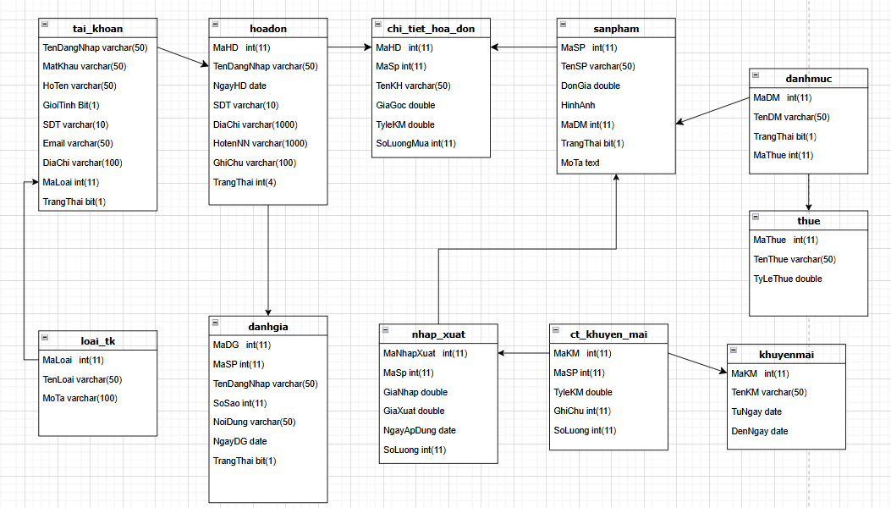

Hình 1: Sơ đồ thực thể liên kết